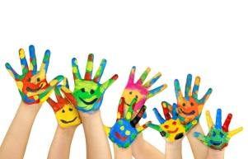

**REGISTRO ACTIVIDAD**

**NOMBRE DE LA DINÁMICA: Somos Diferentes**

**NOMBRE DOCENTE DESARROLLA LA ACTIVIDAD: Dolores del Rocío Cejudo Romero**

**DESARROLLO**

**El grupo se sentará en un corro y el profesor o profesora nombrará las distintas partes del cuerpo: los ojos, los brazos, el pelo, la boca…**

**A continuación nos pondremos delante de un espejo, veremos como somos cada uno/a y comentaremos cómo somos. Memorizaremos el aspecto de nuestra cara e identificaremos partes concretas como el pelo, la boca, la nariz, los ojos… para saber como es cada uno/a. Sobre todo serán características físicas, pero también pueden incluirse aspectos personales como la alegría (mirando al aspecto de nuestros labios, por ejemplo). Luego, dibujaremos las características de cada uno/a en una plantilla: los ojos, los brazos, el pelo, la nariz…**

**MATERIALES NECESARIOS**

**Un espejo y una plantilla del cuerpo.**

**VALORACIÓN GENERAL: ELEMENTOS POSITIVOS, DIFICULTADES Y FORMAS DE MEJORA**

**La actividad ha sido positiva, ya que nos hemos dado cuenta de los alumnos/as que presentan baja autoestima. Ha sido realizado en colaboración con la maestra de apoyo (Macarena Bardallo), siendo favorable su apoyo en la realización de dicha actividad.**